泰国本土中文/华文教师HSK水平全面提升课程报名通知
（泰华通讯记者协会讯）为提升泰国本土中文/华文教师的HSK水平，泰国华文教师公会联合桃李未来，通过桃李App开展免费线上提升课程。学员出勤率达70%并通过App内相应测试，即可获得培训证书。本次培训面向全泰国教师，欢迎大家积极参与，共同提升中文教学能力！
一、培训等级：
本次培训分为三个等级，教师可根据自身水平选择HSK等级测试，根据测试结果分为三个班：一班（HSK 3-4）、二班（HSK 4-5）、三班（HSK 5-6）。
二、报名方式：
1、下载桃李App并注册ID（请参阅注册指南）。
2、填写报名信息：点击以下谷歌表单链接完成报名。https://forms.gle/UuruuB3ntL72mRFy6
注册指南获取方法：1）泰国华文教师公会网站www.ctathailand.com下载
2）发送email至tghwjsgh@gmail.com进行索取 3）到办公室领取
3、注意，报名人员必须是在职中文/华文教师
三、报名截止日期：2025年4月30日
四、联系方式：办公室电话02-6317338 杨老师 0955137056 梁老师0641340806
五、附：日程安排
时间 | 内容
2025.04.02-2025.04.30 | 报名并下载桃李APP注册ID
2025.05.01-2025.05.04 | 测试分班
2025.05.05 | 开课仪式
一班（HSK3-4）
2025.05.05-2025.06.22 | 学习HSK3-4级课程（7周）
2025.06.23-2025.06.31 | 结课 测试
2025.08.04-2025.12.07 | 学习HSK4-5级课程（18周）  （需要通过HSK4测试才能继续进入该阶段学习）
2025.12.08-2025.12.15 | 结课 测试
2026.01.19-2026.06.28 | 学习HSK5-6级课程（24周）  （需要通过HSK5测试才能继续进入该阶段学习）
2026.06.29-2026.07.06 | 结课 测试
二班（HSK4-5）
2025.05.05-2025.08.31 | 学习HSK4-5级课程（18周）
2025.09.01-2025.09.07 | 结课 测试
2025.10.06-2026.03.15 | 学习HSK5-6级课程（24周）  （需要通过HSK5测试才能继续进入该阶段学习）
2026.03.16-2026.03.22 | 结课 测试
三班（HSK5-6）
2025.05.05-2025.10.12 | 学习HSK5-6级课程（24周）
2025.10.13-2025.10.20 | 结课 测试

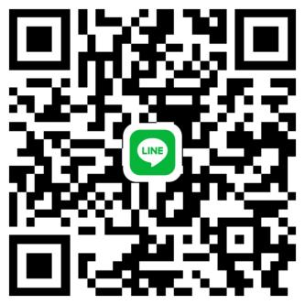
备注：报名教师请扫码入群

